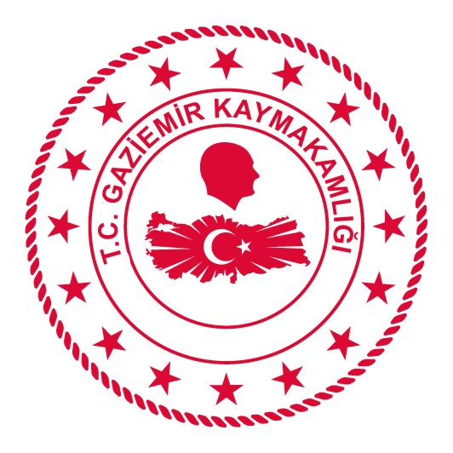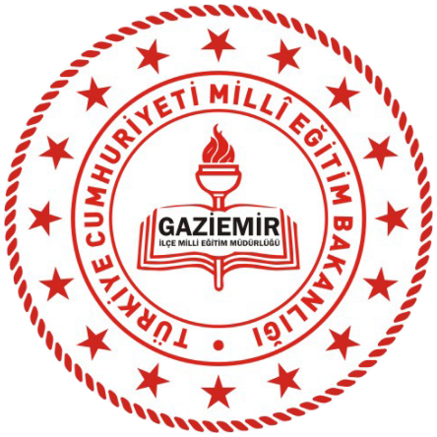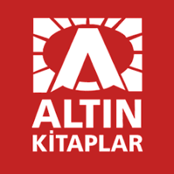

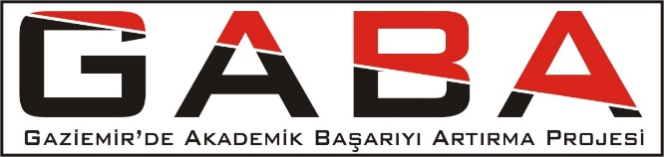

T.C. GAZİEMİR KAYMAKAMLIĞI
GAZİEMİR İLÇE MİLLİ EĞİTİM MÜDÜRLÜĞÜ

İLE

ALTIN KİTAPLAR YAYINEVİ

ARASINDA DÜZENLENEN
KİTAP OKUMA YARIŞMASI
PROTOKOLÜ

Mart 2023

I- TARAFLAR VE KANUNİ İKAMETGÂHLARI

Madde 1.
Bu Protokolün tarafları Gaziemir İlçe Milli Eğitim Müdürlüğü ve ALTIN KİTAPLAR YAYINEVİ ve TİCARET A.Ş. ’dir.
Tarafların her türlü tebligat ve haberleşme adresleri aşağıdaki gibidir.
- Gaziemir İlçe Milli Eğitim Müdürlüğü
Adres : Fatih Mah. 1188/3 Sok. No:2 Gaziemir / İzmir
Telefon : 0232 251 2464
Faks : 0232 251 5772
E-posta :gaziemirmemozelburo35@gmail.com

- ALTIN KİTAPLAR YAYINEVİ ve TİCARET A.Ş.
Adres : Gülbahar Mah. Altan Erbulak Sokak Maya Han Kat:3 Şişli/İstanbul
Telefon : 0212 446 3888
E-posta : iletisim@altinkitaplar.com.tr

Madde 2. TANIMLAR:

Bu Protokolde geçen;
- İlçe Milli Eğitim Müdürlüğü : Gaziemir İlçe Milli Eğitim Müdürlüğü’nü
- Altın Kitaplar Yayınevi : Altın Kitaplar Yayınevi ve Tic. A.Ş.

Madde 3. SÖZLEŞMENİN AMACI VE KAPSAMI

“Altın Kitaplar Yayınevi, Türkiye yayıncılık tarihinin önemli kilometre taşlarından biridir. 64 yıldır kesintisiz hayatına devam etmek olan Altın Kitaplar Yayınevi geçmiş yıllarda ders kitapları ile birçok okulda çocuklarla buluşurken günümüzde çocuk edebiyatına kattıklarıyla çocuklarla bir araya geliyor.
Son yıllarda geliştirmiş olduğu Eduskop Eğitim Platformu ile okullarda öğrencilerle buluşup, okumuş oldukları kitaplar üzerinden değerlendirme sınavları yapmakta ve bu kapsamda ülkemizde ki okuma kültürünü geliştirmeyi hedeflemiştir.”
Bu proje kapsamında her öğrenci kitap okuma kültürü ve Türkçemiz konusunda kendini değerlendirme ve eksik yönlerini tamamlama fırsatını yakalamış olacaktır. Ayrıca veliler ve öğretmenler çocuğun Türkçe dersi konusundaki seviyesi kadar, okuduğunu anlama ve kelime dağarcığı gibi alanlardaki durumunu gözlemleyebileceklerdir. Bu proje salt bir sınav etkinliği olarak görülmemeli, çocuğa okuma sevgisi aşılamanın bir yolu olarak görülmelidir. Projenin İzmir’in Gaziemir ilçesi genelindeki ilkokul ve ortaokullarda eğitim ve öğretim gören öğrencilere yönelik gerçekleşmesi planlanmıştır.

Madde 4. KAPSAM
Bu Protokol, İlçe Milli Eğitim Müdürlüğü ve Altın Kitaplar Tic. A.Ş. iş birliğinde yukarıda belirtilen amacı hayata geçirecek protokolünü kapsamaktadır.
Protokol İzmir’in Gaziemir ilçesi genelindeki ilkokul ve ortaokullarda eğitim ve öğretim gören öğrencilere yönelik gerçekleşmesi planlanmıştır.

Madde 5. DAYANAK
GABA (Gaziemir’de Başarıyı Artırma Projesi) kapsamına göre hazırlanmıştır.

Madde 6. YÜKÜMLÜLÜKLER
Protokol Kapsamında Yapılacak İşler
Bu Protokol kapsamında taraflar aşağıdaki faaliyetleri gerçekleştirirler.
Yarışma Şartnamesi

- Her okul istediği kadar öğrenciyle yarışmaya katılabilir. Projeye katılım gönüllülük esasına dayalıdır.

- Öğrenciler yarışma sonunda bireysel olarak değerlendirilecektir.

- Kitaplar İlçe Milli Eğitim Müdürlüğünce oluşturulan kitap inceleme komisyonu tarafından seçilecektir. Öğrencilere bu şartnamede belirtilen sorumlu oldukları kitaplar için 3’er çevrimiçi sınav yapılacaktır.

- Sınav sonuçları öğrenci bazlı karne biçiminde olacaktır. Sınav sonuçları sınıf ders analiz raporu olarak gönderilecektir.

- Sınavlara katılacağı beyan edilen öğrenci her sınıf düzeyinde ayrı ayrı, belirtilen aylarda 3 sınava girmek zorundadır.

- Sınavlar 15’er sorudan oluşacak ve çoktan seçmeli olarak 30 dakika süre içerisinde yapılacaktır.

- Sınav sonuçları sınavı takip eden 3 iş günü içinde okullara duyurulacaktır.

- Sınavlara katılacak öğrenciler okumaları gereken kitapları kendileri temin edecektir

- https://gaziemir.meb.gov.tr/adresinden sınav butonuna girerek önce kendi okullarını bulacaklar, ardından okul numaralarını girerek sınavla ilgili tüm şahsi bilgilerine ulaşacaklardır. Sınav esnasında sınav sorularına ya da sınav sonuçlarına ulaşmak için aynı yol takip edilecektir.

- Derecelendirme her şubeden öğrencilerinden 3 sınav sonucunda en çok doğru yanıtı verenler arasından belirlenecektir. Eşit sayıda doğru yanıtı olan öğrencilerden sınavı en kısa sürede bitirenler dereceye girecektir. Burada da eşitlik sağlanması halinde yaşı küçük olan öncelikli sayılacaktır.

2. Sınıf
1.Iik Ödülü : 20 jant bisiklet
2.lik Ödülü : Kameralı Drone
3.lük Ödülü : Akıllı Saat

3. Sınıf
1.Iik Ödülü : 20 jant bisiklet
2.lik Ödülü : Kameralı Drone
3.lük Ödülü : Akıllı Saat

4. Sınıf
1.Iik Ödülü : 20 jant bisiklet
2.lik Ödülü : Kameralı Drone
3.lük Ödülü : Akıllı Saat

5. Sınıf
1.Iik Ödülü : 26 jant bisiklet
2.lik Ödülü : Kameralı Drone
3.lük Ödülü : Akıllı Saat

6. Sınıf
1.Iik Ödülü : 26 jant bisiklet
2.lik Ödülü : Kameralı Drone
3.lük Ödülü : Akıllı Saat

7. Sınıf
1.Iik Ödülü : 26 jant bisiklet
2.lik Ödülü : Kameralı Drone
3.lük Ödülü : Akıllı Saat

Yarışma sonucunda ilk 3’e giren eser sahiplerinin sınıf öğretmenlerine, Altın Kitaplar Yayınevi’nden çıkan 1 kitap hediye edilecektir.

- Verilecek hediyelerin marka ve modelleri Altın Kitaplar Yayınevi tarafından belirlenecektir.
- Katılımcılar yarışma şartnamesinin tüm hükümlerini kabul ve taahhüt etmiş sayılır. Katılım ve değerlendirme süreci ile ilgili her türlü değişiklik yapma hakkı Altın Kitaplar Yayınevi ve Tic. A.Ş. yetkililerinde saklıdır.
- Şartname kapsamı dışında kalan hususlar ve anlaşmazlıkların çözümünde takdir yetkisi, Milli Eğitim Bakanlığı Gaziemir İlçe Milli Eğitim Müdürlüğü izni ve onayı sonrası yapılır.

Madde 7. TARAFLARIN İMZASI
Bu Protokol hükümlerini, İlçe Milli Eğitim Müdürlüğü ve Altın Kitaplar Yayınevi ve Tic. A.Ş. müştereken yürütür, Protokol 5 (beş) sayfa, olup tarafların yetkililerince 2 (İki) nüsha olarak …/…/2023 tarihinde imzalanmıştır.

Altın Kitaplar Yayınevi adına Gaziemir İlçe Milli Eğitim Müdürlüğü Adına

Cüneyt Erden Heper – Affan Batu BOZKURT Ogün DERSE
Yönetim Kurulu Başkanı İlçe Milli Eğitim Müdürü

